|  |  |
| --- | --- |
|  | **Министерство науки и высшего образования Российской Федерации**  **Федеральное государственное бюджетное образовательное учреждение**  **высшего образования**  **«Московский государственный технический университет**  **имени Н.Э. Баумана**  **(национальный исследовательский университет)»**  **(МГТУ им. Н.Э. Баумана)** |

ФАКУЛЬТЕТ _____ИНФОРМАТИКА И СИСТЕМЫ УПРАВЛЕНИЯ___________________________

КАФЕДРА _____СИСТЕМЫ ОБРАБОТКИ ИНФОРМАЦИИ И УПРАВЛЕНИЯ___________________

**РАСЧЕТНО-ПОЯСНИТЕЛЬНАЯ ЗАПИСКА**

***К НАУЧНО-ИССЛЕДОВАТЕЛЬСКОЙ РАБОТЕ***

***НА ТЕМУ:***

***_Разработка инструментария для исследования_ _процесса восприятия графических изображений с_ _различными объектами управления:_ _динамическими, контрастными и_ _детализированными____________________________***

***_______________________________________________***

***_______________________________________________***

Студент __ИУ5-34М______ **_________________ ______А.А. Савельев_____**

(Группа) (Подпись, дата) (И.О.Фамилия)

Руководитель **_________________** **_____****Ю.Е. Гапанюк______**

(Подпись, дата) (И.О.Фамилия)

*2024 г.***Министерство науки и высшего образования Российской Федерации**

**Федеральное государственное бюджетное образовательное учреждение**

**высшего образования**

**«Московский государственный технический университет имени Н.Э. Баумана**

**(национальный исследовательский университет)»**

**(МГТУ им. Н.Э. Баумана)**

УТВЕРЖДАЮ

Заведующий кафедрой ___ИУ5____

(Индекс)

______________ ___В.И. Терехов__

(И.О.Фамилия)

«_04_» ____сентября_______ 2024 г.

**ЗАДАНИЕ**

**на выполнение научно-исследовательской работы**

по теме _Разработка инструментария для исследования процесса восприятия графических изображений с различными объектами управления: динамическими, контрастными и детализированными______________________________________________________________________

Студент группы _ИУ5-34М__

_____________________________Савельев Алексей Александрович_____________________________

(Фамилия, имя, отчество)

Направленность НИР (учебная, исследовательская, практическая, производственная, др.)

____________________ИССЛЕДОВАТЕЛЬСКАЯ____________________________________________

Источник тематики (кафедра, предприятие, НИР) _____КАФЕДРА_____________________________

График выполнения НИР: 25% к ____ нед., 50% к ____ нед., 75% к ___ нед., 100% к ____ нед.

***Техническое задание*** Исследовать существующий инструментарий отслеживания взгляда; разработать и реализовать функции и методы, улучшающие работы инструментария; разработать функции сохранения, обработки и визуализации получаемых данных взгляда пользователя; выявить метрики качества и разработать методологию тестирования версий системы; провести расширенное тестирования регистрации взгляда пользователя при взаимодействиями с различными объектами управления на экране.______________________________

___________________________________________________________________________________________________________

***Оформление научно-исследовательской работы:***

Расчетно-пояснительная записка на _29_ листах формата А4.

Перечень графического (иллюстративного) материала (чертежи, плакаты, слайды и т.п.)

_______________________________________________________________________________________

_______________________________________________________________________________________

_______________________________________________________________________________________

_______________________________________________________________________________________

Дата выдачи задания «_04_» ____сентября_______ 2024 г.

**Руководитель НИР**  _________________ ______Ю.Е. Гапанюк______

(Подпись, дата) (И.О.Фамилия)

**Студент _________________ _______А.А. Савельев____**

(Подпись, дата) (И.О.Фамилия)

Примечание: Задание оформляется в двух экземплярах: один выдается студенту, второй хранится на кафедре.

ОГЛАВЛЕНИЕ

АННОТАЦИЯ 4

ВВЕДЕНИЕ 5

РЕАЛИЗАЦИЯ СИСТЕМЫ ОТСЛЕЖИВАНИЯ ВЗГЛЯДА 6

Внедрение шумовых фильтров 8

Расчет зоны взгляда 10

Указатель направления взгляда 11

Регистрация морганий 12

Визуализация данных взгляда 13

АЛГОРИТМ РЕГИСТРАЦИИ ФИКСАЦИЙ ВЗГЛЯДА 14

МЕТОДИКА ТЕСТИРОВАНИЯ 16

Среднеквадратичняя квадратичная ошибка (RMSE) 17

Средняя дистанция до целей (mean_d) 17

РЕЗУЛЬТАТЫ ТЕСТИРОВАНИЯ ТРЕКЕРА 18

ИССЛЕДУЕМЫЕ ОБЪЕКТЫ УПРАВЛЕНИЯ 20

РЕЗУЛЬТАТЫ ТЕСТИРОВАНИЯ ОБЪЕКТОВ УПРАВЛЕНИЯ 22

ЗАКЛЮЧЕНИЕ 27

СПИСОК ИСПОЛЬЗУЕМЫХ ИСТОЧНИКОВ 28

# АННОТАЦИЯ

Расчётно-пояснительная записка научно-исследовательской работы содержит **29** страниц. С приложениями объем составляет **29** страниц. Работа включает в себя **21** иллюстрацию. В процессе выполнения было использовано **16** источников.

Научно-исследовательская работа на тему **«Информационная система организации и поддержки компьютерного салон-магазина»** посвящена разработке алгоритма и реализации системы отслеживания взгляда пользователя на экране. Рассматривается подход реализации трекинга взгляда для повышения эффективности анализа визуального восприятия [1]. Предложенные изменения направлены на улучшение точности интерпретации поведения взгляда и усовершенствование методов обработки данных. Применение новых методов обработки позволяет повысить точность расчета координат точек взгляда и гибкость визуализации полученных результатов, что, в свою очередь, способствует более детализированному анализу поведения пользователей при восприятии сложных графических изображений.

Внедрение механизма вычисления фиксаций взгляда позволяет точно определять продолжительность концентрации пользователя на определённых точках и характер его взгляда. Также улучшен UI/UX интерфейс за счёт добавления указателя взгляда, отображающего направление взгляда, выходящего за пределы видимой зоны экрана. Дополнительно введена возможность подсчёта морганий пользователя с использованием метрики EAR.

Целью данной научно-исследовательской работы является разработка и внедрение инструментария в информационно-аналитическую систему компьютерного салона-магазина для отслеживания взгляда пользователя (сотрудника магазина).

Пояснительная записка содержит **0** приложения.

# ВВЕДЕНИЕ

Информационно-аналитические системы (ИАС) играют ключевую роль в поддержке принятия управленческих решений, предоставляя актуальные данные и аналитические отчеты о различных аспектах деятельности предприятия. Внедрение инструментария отслеживания взгляда в ИАС позволяет не только мониторить состояние сотрудников в реальном времени, но и собирать ценные статистические данные, которые могут быть использованы для улучшения рабочих процессов, обучения персонала и повышения уровня обслуживания клиентов.

Современные исследования в области «eye-tracking» демонстрируют широкий спектр применения этой технологии, начиная от маркетинговых исследований и заканчивая медицинскими приложениями. Однако интеграция данной технологии в ИАС остается недостаточно исследованной областью, что открывает значительные возможности для дальнейшего научного изучения и практической реализации.

Целью данной научно-исследовательской работы является разработка и внедрение инструментария в информационно-аналитическую систему компьютерного салона-магазина для отслеживания взгляда пользователя (сотрудника магазина). Для достижения поставленной цели необходимо решить следующие задачи:

1. Определить стэк технологий, которые позволят добиться реализации поставленной задачи.
2. Разработать алгоритм расчета взгляда пользователя.
3. Реализация прототипа инструментария и проведение его тестирования.

Ожидается, что разработанный инструментарий позволит не только повысить эффективность работы сотрудников компьютерного салона, но и улучшить общее качество обслуживания клиентов, способствуя росту лояльности и увеличению продаж. Кроме того, собранная статистика предоставит ценные инсайты для стратегического планирования и принятия обоснованных управленческих решений.

# РЕАЛИЗАЦИЯ СИСТЕМЫ ОТСЛЕЖИВАНИЯ ВЗГЛЯДА

Реализация трекера [2] основана на Python [3] c OpenCV [4] и рассчитывает взгляд, интерполируя координаты зрачков в координаты на экране с помощью двух калибровочных координат – граничных значений зрачков (уравнения 1).

где – рассчитываемые координаты взгляда,

– координаты зрачков пользователя,

– координаты зрачков пользователя, при направлении взгляда в левый верхний угол

– координаты зрачков пользователя, при направлении взгляда в правый нижний угол,

– ширина и высота экрана соответственно.

В базе были организованы подготовка и сохранение данных взгляда для дальнейшего построения по ним диаграммы рассеивания [5, 6] (рис. 1) с полупрозрачными окружностями, отражающими точки взгляда пользователя.

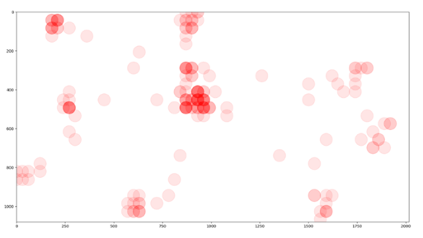

**Рисунок 1.** Диаграмма рассеивания данных взгляда пользователя

Диаграмма рассеивания в этом случае является аналогом тепловой карты [7, 8], по которой можно понять на какие из объектов на экране [9] смотрел пользователь и определить объекты интереса среди них.

Координаты зрачков трекер получает от модуля mediapipe [10] в виде сетки точек лица (FaceMesh, рис.2), из которой выбирались необходимые для расчета. Граничные значения зрачков сохранялись во время калибровки системы. Пользователю предлагалось посмотреть в левый верхний и в правый нижний углы экрана.

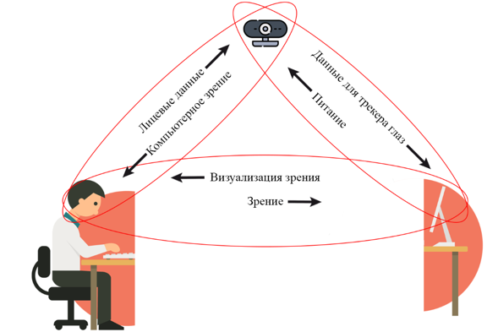

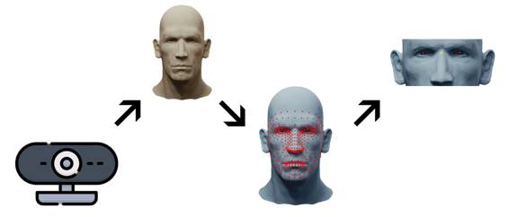

**Рисунок 2.** Обобщённая схема работы системы

Этапы работы системы можно представить последовательно следующим образом:

1) Калибровка;

2) Получение данных со средства видеозаписи;

3) Определение глаз человека;

4) Сбор координат зрения;

5) Получение соотношения координат зрения с объектом интереса;

6) Визуализация данных, полученных в результате соотношения.

В результате анализа базового функционала трекера у него был выявлен основной недостаток – большое разброс (от кадра к кадру) рассчитываемых координат взгляда. Связано это с небольшими колебаниями точки зрачка, которые вызваны неточным распознаванием его моделью mediapipe. При плохом освещении точки зрачка колеблются сильно, при хорошем освещении слабее, но все равно это сказывается на хаотичности расчета итоговых координат взгляда.

Именно этот недостаток в рамках этой разработки мы собираемся побороть.

## Внедрение шумовых фильтров

Работая, исходный трекер выдавал достаточно большой разброс рассчитанных точек взгляда, имея в конечном счете достаточно низкую точность, которая зависела от качества освещения и разрешения веб-камеры. В качестве решения проблемы разброса точки взгляда было решено использовать шумовой фильтр [11], а именно скользящее среднее.

**Скользящее среднее** (уравнение 2)— это алгоритм фильтрации, который используется для уменьшения шума и сглаживания сигнала. Он работает путём взятия среднего значения заданного количества выборок из входного сигнала и использования этого среднего значения в качестве выходного.

— усредненное значение в момент времени ,

— количество элементов в очереди (в данном случае, 5),

— значение координаты в момент времени .

Это означает, что каждое новое значение координаты учитывается с одинаковым весом, а старые значения постепенно «забываются», когда очередь заполняется новыми данными. Это позволяет сгладить обычный небольшой шум и практически нивелировать влияние сильных выбросов.

Так же для сглаживания перемещения усредненной точки взгляда использовалось экспоненциальное сглаживание.

**Экспоненциальное сглаживание** (уравнение 3) — это метод, который используется для обработки последовательных данных, таких, как например временные ряды, с целью уменьшения влияния колебаний этих данных и создания более плавной последовательности. В отличие от простого усреднения, экспоненциальное сглаживание учитывает все предыдущие значения, но при этом новые данные получают больший вес, чем старые. Этот метод часто используется в случаях, когда требуется быстрее реагировать на изменения.

где — сглаженное значение на текущем шаге ,

— новое (не сглаженное) значение на текущем шаге ,

— сглаженное значение на предыдущем шаге ,

— коэффициент сглаживания .

Чем больше значение тем больше влияние новых данных на сглаженное значение.

## Расчет зоны взгляда

На этом слайде представлен новый внедренный функционал – методика расчета размера зоны взгляда. В основе метода лежит динамическое изменение размера окружности, отражающей зону внимания, в зависимости от разброса координат (рис.3). Этот подход, при хорошем освещении, позволяет учитывать микросаккады — небольшие, быстрые движения глаз, которые могут влиять на точность фиксации.

**Рисунок 3.** Расчет области взгляда пользователя

Все рассчитанные координаты взгляда, хранящиеся в очередях, использующихся для сглаживания скользящим средним, можно использовать для расчета области взгляда, и величина этой области будет зависеть от разброса точек в очередях. Для этого используем формулу разброса, в которой используется стандартное отклонение по каждой из координат.

На инфографике видно, как вычисляется средняя точка взгляда (x, y), исходя из среднего значения координат всех зафиксированных точек очереди. Радиус окружности зоны взгляда рассчитывается как половина величины разброса координат. Формула для разброса включает стандартное отклонение по осям X и Y, что позволяет учитывать вариации положения взгляда. Таким образом, чем больше разброс точек, тем больше размер окружности, что более точно отражает зону внимания пользователя.

## Указатель направления взгляда

Когда пользователь использует трекер взгляда, основной задачей является отслеживание того, куда направлен взгляд, и отображение его на экране. Однако бывают ситуации, когда взгляд выходит за пределы экрана в случае смещения пользователя от места калибровки. Чтобы решить эту проблему, реализован указатель направления взгляда — небольшой круг на границе экрана, который указывает направление, в котором "потерялась" точка взгляда. На рисунке 4 показаны расчеты координат на границе экрана, а также как определяется угол и расстояние для указания направления.

**Рисунок 4.** Расчет параметров указателя направления взгляда

Когда взгляд уходит за границы экрана, система трекера вычисляет, на какой именно стороне экрана должно появиться указание направления. Этот расчет происходит на основе определения места пересечения границы экрана (по горизонтали или по вертикали) и угла наклона прямой от глаз пользователя до точки взгляда.

Размер указателя взгляда зависит от того, на сколько рассчитываемый взгляд пользователя удален от рабочей зоны экрана: чем дальше взгляд, тем меньше радиус красного указателя взгляда.

Адаптивный размер указателя, меняющийся в зависимости от удаленности взгляда, решает несколько важных задач:

1. Улучшение UI: лаконичное решение проблемы потерявшейся точки взгляда, не перегружающее графический интерфейс системы.
2. Улучшение UX: Изменение размера указателя в зависимости от удаленности взгляда позволяет пользователю сразу понять, где находится его взгляд, без необходимости обдумывать каждый раз, как далеко он от экрана. Это снижает когнитивную нагрузку и делает взаимодействие с трекером естественным и удобным.

## Регистрация морганий

Этот модуль отслеживает моргания пользователя с использованием метрики EAR [12] (Eye Aspect Ratio, рис. 5), которая позволяет точно и непрерывно отслеживать моменты моргания, фиксируя движения век.

Метрика **EAR** рассчитывается на основе расстояний между ключевыми точками вокруг глаза. Эти точки, обычно получаемые с помощью технологии распознавания лиц, как в нашем случае с помощью mediapipe, обозначают края верхнего и нижнего века. При моргании расстояние между веками сокращается, и метрика **EAR** падает. Когда глаз полностью закрывается, **EAR** приближается к нулю, что и используется для фиксации события моргания. Уравнение 4 описывает расчет этой метрики.

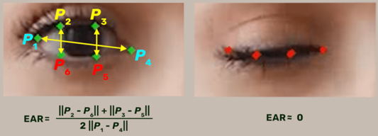

**Рисунок 5.** Метрика Eye Aspect Ratio (EAR)

Этот коэффициент стабилен, когда глаз открыт, и резко падает к нулю при закрытии глаза. Таким образом, EAR — это простая, но эффективная метрика, которая практически не меняется при открытом глазе и значительно снижается, когда пользователь моргает.

Запись и анализ данных о морганиях в перспективе позволит проводить более сложный анализ поведения пользователя. Вот несколько возможных применений:

1. **Анализ концентрации**:

Моргания часто указывают на изменение концентрации и утомляемость. Долгие промежутки между морганиями могут свидетельствовать о высокой концентрации, тогда как частое моргание — признак усталости.

1. **Эмоциональный анализ**:

Моргания, а также изменения в скорости и частоте морганий, могут быть индикаторами эмоциональных состояний, таких как стресс или волнение. Это может быть использовано в приложениях, которые анализируют реакции пользователя на контент.

1. **Поддержка анализа пользовательских взаимодействий**:

Если пользователь активно взаимодействует с графическими объектами на экране, метрика EAR может фиксировать моменты, когда он, например, моргает после переключения внимания на новый элемент интерфейса, что позволяет анализировать паттерны восприятия информации.

## Визуализация данных взгляда

На рисунке 6 приведены примеры визуализации взгляда пользователя при просмотре им различных объектов и изображений на экране.

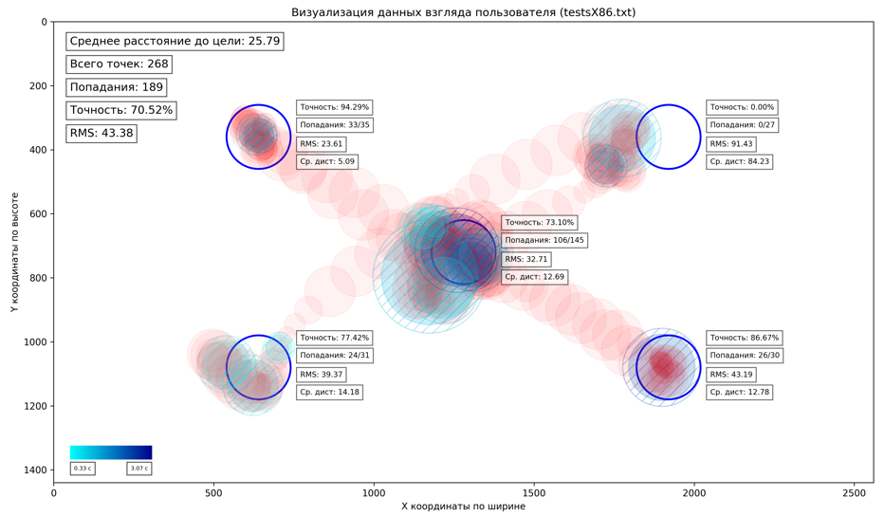

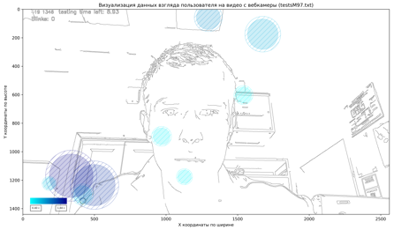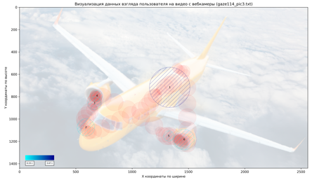

**Рисунок 6.** Визуализация данных взгляда пользователя

Данные, которые регистрирует модернизированный трекер с расширенным функционалом, позволяют записывать паттерны поведения взгляда пользователя с различными графическими интерфейсами, анализировать различные объекты интереса, изучать акценты внимания пользователя и др.

# АЛГОРИТМ РЕГИСТРАЦИИ ФИКСАЦИЙ ВЗГЛЯДА

Фиксация – это состояние, когда взгляд стабильно удерживается в одной области экрана, в отличие от быстрого перемещения взгляда, называемого саккадой.

В реализации алгоритма определены два ключевых пороговых значения. Первое – время фиксации взгляда. У человека оно варьируется в диапазоне от 100 до 600 мс. Для реализации данного функционала пороговое значение для регистрации фиксации было выбрано 300 мс, как середина диапазона.

Второе ключевое пороговое значение для фиксаций – это максимальный радиус области фиксации. Оно установлено как 150 пикселей — это примерно 1.5 размера от фовеального зрения (1 градуса области зрения) [13], которое мы вычислили как 101 пикселей для экрана 13 дюймов с разрешением 2560 на 1440 пикселей при удалении глаз на 65 сантиметров. Рассчет представлен уравнениями 5.

(5)

— плотность пикселей на сантиметр экрана,

— длина участка фовеального зрения ( = 1),

— радиус области фиксации взгляда.

Выбор порога в 1.5 размера фовеального зрения объясняется необходимостью учета небольших движений головы и глаз пользователя, которые могут происходить, пока он сфокусирован на одном объекте. Фиксация не обязательно строго ограничена областью в 1°, поскольку даже при удержании взгляда на определенной точке могут происходить малые перемещения взгляда внутри области. Это своего рода "зона допуска", позволяющая считать фиксацией удержание взгляда на области.

**Рисунок 7.** Расчет фиксаций взгляда

На рисунке 7 представлен пример расчета фиксаций взгляда. В случае, если фиксация взгляда перешагнула за пороговое значение времени, мы начинаем отслеживание фиксации, отслеживания как именно взгляд вел себя. Чем больше разброс точек взгляда внутри фиксации, тем больше будет ее окружность в последующем на визуализации. Чем дольше длилась фиксация по времени, тем более темнее будет ее синий цвет.

# МЕТОДИКА ТЕСТИРОВАНИЯ

Методика тестирования заключается в том, что пользователь фиксирует взгляд на последовательно появляющихся статичных объектах на экране. В процессе тестирования данные о движениях глаз собираются для последующей обработки и анализа. Важным аспектом является регистрация попаданий взгляда по целям, что позволяет оценить точность и устойчивость работы системы в реальных условиях. Получение данных, а именно расстояния до целей, для расчета метрики точности представлено на рисунке 7. В случае, если расстояние до цели меньше или равно нулю, засчитываем попадание. И в таком случае метрика точности можно получить по уравнению 6: процент попаданий (hits) взгляда по отношению к общему числу точек взгляда в отношении той или иной цели.

**Рисунок 8.** Расчет дистанции зоны взгляда до цели

В рамках тестирования мы рассчитываем и другие качественные метрики:

Среднеквадратичняя квадратичная ошибка (RMSE) — эта метрика показывает степень отклонения взгляда от центра целей, что помогает выявить систематические ошибки в отслеживании (уравнение 7).

Средняя дистанция до целей (mean_d) — это значение указывает, насколько в среднем взгляд пользователя близок к цели (уравнение 8).

Такая методика тестирования выбрана для того, чтобы обеспечить комплексную оценку работы версий трекера, по средством расчета количественных метрик и их сравнения.

# РЕЗУЛЬТАТЫ ТЕСТИРОВАНИЯ ТРЕКЕРА

При сравнении диаграмм разброса (рис. 9, 10) можно сказать, что новый трекер лучше старого по следующим пунктам:

1. Концентрация взглядов

2. Отклонения от целей

3. Стабильность в фиксации

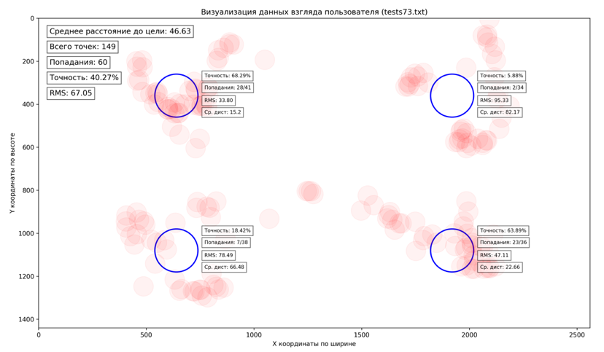

**Рисунок 9.** Диаграмма разброса базового трекера

Новый трекер значительно улучшил поведение системы, демонстрируя более точное отслеживание взгляда, меньшие отклонения и стабильность в фиксации. Диаграмма на рисунке 8 показывает четкое улучшение концентрации точек на целях, что свидетельствует о качественном прогрессе по сравнению с базовым трекером.

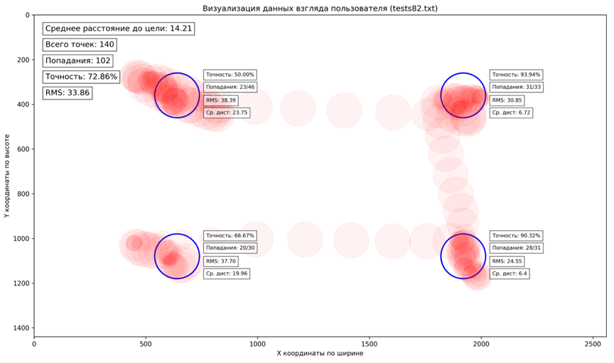

**Рисунок 10.** Диаграмма разброса модифицированного трекера

Полученные во время тестирования метрики представлены в сводной таблице 1. При сравнении метрик выявляем преимущества модифицированной версии трекера над базовой.

Таблица 1. Метрики качества трекеров

|  |  |  |  |
| --- | --- | --- | --- |
|  | Точность взгляда на цель, % | Отклонение взгляда от цели, px | Средняя дистанция до цели, px |
| Базовый | 40,27 | 67,05 | 46,63 |
| Модифицированный | **72,86** | **33,86** | **14,21** |

На рисунке 11 можно оценить распределение величины радиуса окружности зоны взгляда.

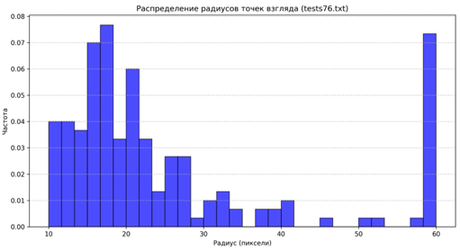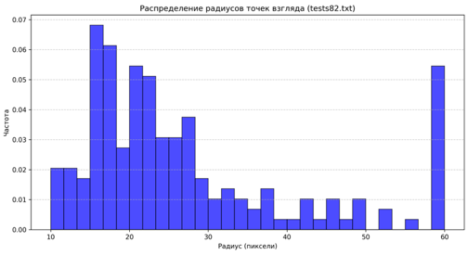

**Рисунок 11.** Гистограммы распределения радиусов зоны взгляда

Выделяются два пика, один в районе 15-20 пикселей, второй в районе 60. Первый говорит нам о средней регистрируемой величине зоны взгляда при просмотре цели. Второй же пик преимущественно формируется за счет тех моментов, когда пользователь перемещает свой взгляд при появлении новой цели на экране.

ИССЛЕДУЕМЫЕ ОБЪЕКТЫ УПРАВЛЕНИЯ

В рамках данного исследования тестировать будут два вида объектов управления. В качестве динамического объекта управления будет приходиться движущаяся по экрану цель – окружность, а пользователю будет предложено следить взглядом за ней (рисунок 12).

**Рисунок 12.** Схема перемещения динамической цели по экрану

Второй категорией объектов управления будут ОУ с различной цветностью и контрастностью (рисунок 13).

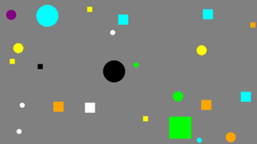  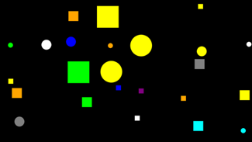

**Рисунок 13.** Сгенерированные разноцветные объекты управления

Изображения с объектами каждый раз генерируются заново, рандомно выбирая сетку расположения объектов, их размер и цвета. Во время тестирования пользователю показывается серия из трех сгенерированных изображений, каждое из которых остается на экране в течении 10 секунд.

По записанным данным взгляда будет строиться диаграмма рассеивания и тепловая карта для их анализа.

Также рамках данного исследования пользователю будет предложено рассмотреть изображения летящего самолета, при этом на разных изображениях самолет имеет разный размер. Примеры изображений представлены на рисунке 14.

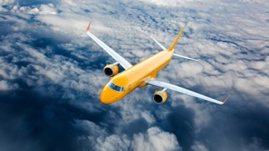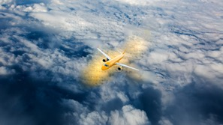

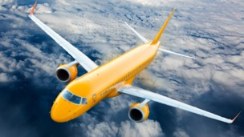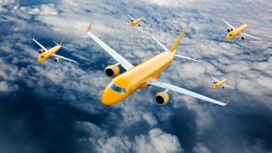

**Рисунок 14.** Исследуемые объекты

Все изображения показываются пользователю последовательно, первые три по 5 секунд, а последнее, где множество объектов разного размера – 10 секунд. Системой отслеживания взгляда ведется запись координат области взгляда и регистрация фиксаций.

РЕЗУЛЬТАТЫ ТЕСТИРОВАНИЯ ОБЪЕКТОВ УПРАВЛЕНИЯ

На рисунке 15 приведены две диаграммы рассеивания для записанных данных взгляда при просмотре движущейся цели по экрану.

**Рисунок 15.** Диаграммы рассеивания для динамического объекта управления

На рисунке 16 приведены две тепловые карты для динамического ОУ, построенные по тем же данным.

**Рисунок 16.** Тепловые карты для динамического объекта управления

При отслеживании взгляда, следящего за динамическим объектом, трекер показал достаточно высокую точность (~80%) и небольшую среднеквадратичную ошибку (~10). Также системой были зарегистрированы небольшие фиксации взгляда во время слежения, вероятно потому, что цель выводится без заливки (только граница окружности), и пользователю не к чему было привязаться взглядом. Тем не менее, по тепловой карте видно, что пользователь перемещал взгляд равномерно.

На рисунке 17 представлены результаты просмотра пользователем сгенерированных картинок: диаграммы разбросы и тепловые карты взгляда.

**Рисунок 17.** Диаграммы разброса и тепловые карты для цветных контрастных ОУ

По полученным данным можно сказать следующее:

1. При начале показа очередного изображения, реакция взгляда пользователя составляет ~1 секунду.
2. Первым объектом, на который пользователь обращает внимание, является более контрастный, и чем от больше при этом, тем более контрастным его видит пользователь периферическим зрением.
3. Дальнейшая последовательность переключения взгляда пользователя так же зависит от контрастности очередного ОУ.
4. После обхода всех больших и контрастных объектов, за оставшееся время осматриваются остальные, малоконтрастные объекты.
5. По тепловым картам можно заключить, что на больших и высококонтрастных объектах пользователь задерживает взгляд дольше, чем на остальных.

На рисунке 18 представлены результаты показа первого изображения самолета пользователю. На нем объект изображен в настоящем масштабе.

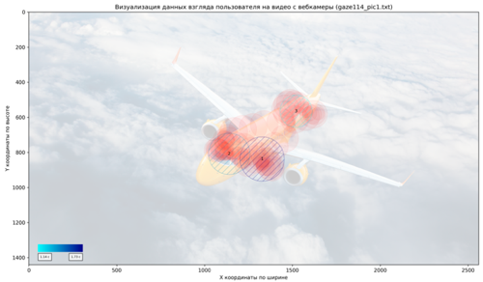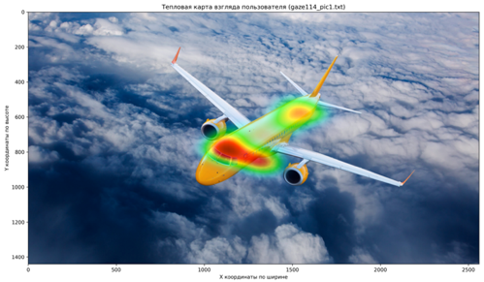

**Рисунок 18.** Исследуемые объекты

За отведенное время пользователь смотрел на остекление кабины пилотов, после чего переключил взгляд на конец фюзеляжа. На рисунке 19 представлены результаты показа изображения с уменьшенным в два раза объектом.

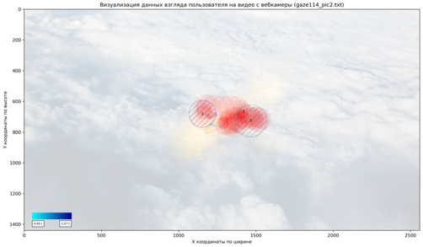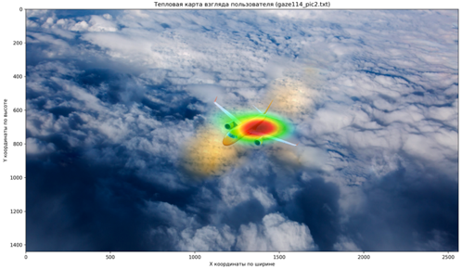

**Рисунок 19.** Исследуемые объекты

В данном случае видно, что пользователь практически не перемещал свой взгляд, а изучал представленный объект в общем. Интерес пользователя полностью сконцентрирован на объекте, что видно не только по диаграмме рассеивания, но и по тепловой карте.

В отношении изображения с объектом, увеличенным в полтора раза и содержащим больше различных деталей (рисунок 20) пользователь был более любопытен. Трекер взгляда зафиксировал, как взгляд пользователя с центра самолета переместился на нос, потом поочередно на каждый из двигателей, после чего направился в сторону хвостового оперения. На носу самолета и на каждом из двигателей системой зарегистрированы фиксации взгляда (~0,5с).

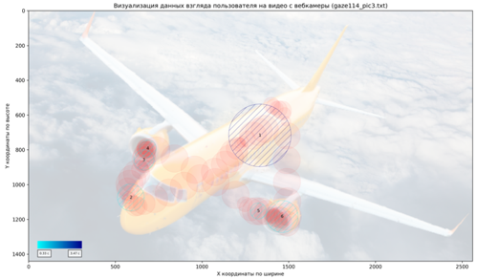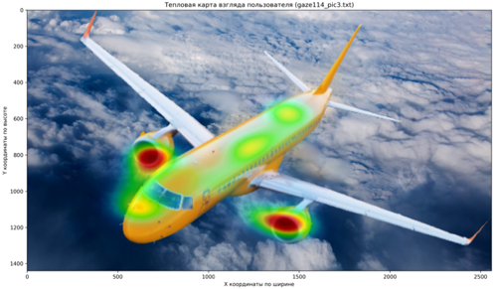

**Рисунок 20.** Исследуемые объекты

На рисунке 21 представлена визуализация поведения взгляда пользователя на появление изображения с множеством одинаковых объектов разного размера. На самолет, находящийся по центру, пользователь практически не смотрел. Его внимание привлекли новые объекты, появившиеся вокруг центрального. Трекер зафиксировал фиксации взгляда и его траектории движения между ними.

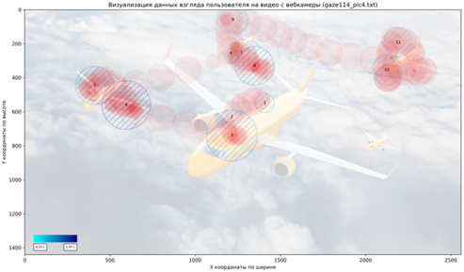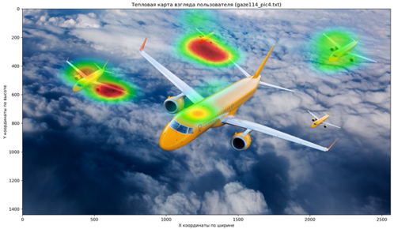

**Рисунок 21.** Исследуемые объекты

ЗАКЛЮЧЕНИЕ

В данной работе была проведена реализация системы отслеживания взгляда с для сбора данных взгляда пользователя АРМ с целью последующего анализа физических и эмоциональных показателей сотрудника. Внедрение методов шумовой фильтрации в общий алгоритм, таких как скользящее и экспоненциальное сглаживание, позволило существенно уменьшить влияние шумов и повысить стабильность расчета координат точек взгляда. Разработка динамического радиуса зоны внимания обеспечила более точное отражение вариаций поведения взгляда и учёт микросаккад при достаточно хорошем освещении, что привело к улучшению качества фиксаций. Совокупность проведённых улучшений делает предложенный инструмент более функциональным и полезным для детального анализа поведения пользователя при взаимодействии с графическими объектами на экране, с целью их последующего улучшения и увеличения *эффективности восприятия* [14] информации пользователем.

Проведенное исследование успешно продемонстрировало эффективное прикладное применения улучшенной версии трекера взгляда и системы визуализации для анализа акцентов внимания [15] при взаимодействии с различными объектами управления. Выбранный инструментарий зафиксировал общий характер взгляда пользователя и его временные показатели. Полученные данные можно использовать для анализа когнитивного восприятия человеком различных изображений, а точность работы инструментария позволяет исследовать интересы пользователя в отношении изображений с высокой детализацией и разной контрастностью.

Говоря в общем результаты работы открывают перспективы для дальнейших разработок в области интерфейсного дизайна и могут быть полезны в различных областях, в частности в сфере разработки и улучшения эффективны, адаптивных пользовательских интерфейсов [16] в устройствах и программных продуктах.

# СПИСОК ИСПОЛЬЗУЕМЫХ ИСТОЧНИКОВ

1. Кухта, М. С. Восприятие визуальной информации: философия процесса / М. С. Кухта. – Томск : Томский государственный педагогический университет, 2004. – 202 с. – ISBN 5-89428-151-2. – EDN QXKDKR.

2. Горячкин Б.С., Якубов А.Р., Аникин Ф.А. Разработка инструментария трекинга глаз // Нейрокомпьютеры: разработка, применение. 2024. Т. 26. № 2. С. 5-12.

3. Официальный сайт Python. URL: https://www.python.org (дата обращения: 08.05.2024).

4. Документация по модулю «OpenCV». URL: https://docs.opencv.org/4.x/index.html (дата обращения: 25.09.2024).

5. Документация по модулю «matplotlib». URL: https://matplotlib.org (дата обращения: 25.09.2024).

6. Документация по модулю «pyplot.scatter» // Построение диаграмм рассеивания. URL: https://matplotlib.org/stable/api/_as_gen/matplotlib.pyplot.scatter.html (дата обращения: 28.09.2024).

7. Горячкин Б.С. Эргономический сертификат автоматизированной системы обработки и отображения информации и управления // Международный научно-исследовательский журнал. 2016. № 9-2 (51). С. 25-29.

8. Понятие тепловой карты. URL: https://cloud.yandex.ru/ru/docs/datalens/visualization-ref/heat-map-chart (дата обращения: 25.09.2024).

9. Мунипов В.М., Зинченко В.П. Эргономика: человекоориентированное проектирование техники, программных средств и среды. М.: Логос, 2001. 356 с.

10. Документация по модулю «mediapipe». URL: https://developers.google.com/mediapipe (дата обращения: 25.09.2024).

11. Фильтрация шума сигнала. URL: https://habr.com/ru/articles/588270/ (дата обращения: 01.10.2024).

12. Eye blinking detection. // EAR. URL: https://www.geeksforgeeks.org/eye-blink-detection-with-opencv-python-and-dlib/ (дата обращения: 07.10.2024).

13. Основы оптимального стиля. Когнитивно-ориентированный анализ удобочитаемости текста программы // Фовеа, поле зрения. URL: https://habr.com/ru/companies/epam_systems/articles/517398/ (дата обращения: 12.10.2024).

14. Горячкин Б.С. Эргономический анализ систем обработки информации и управления // Науковедение. 2017. Т. 9. № 3. URL: <http://naukovedenie.ru/PDF/79TVN317>.

15. Горячкин Б.С., Якубов А.Р., Аникин Ф.А. Исследование акцентов внимания для различных видов изображений с помощью самописного трекера глаз // Научный журнал «Наукосфера». Сетевое издание – Смоленск, № 5 (2), 2024. Раздел Технические науки. С. 336-346. DOI 10.5281/zenodo.11487319

16. Горячкин Б.С., Бобров Д.В. Эффективность принципов адаптивной вёрстки при разработке пользовательских интерфейсов // Динамика сложных систем – XXI век. 2023. Т. 17. № 1. С. 55-62. DOI 10.18127/j19997493-202301-04. EDN [SEJPOZ](https://elibrary.ru/sejpoz).